《学术英语先修课（PEAP）》SPOC学习指南

身份绑定及登录
1.1 网页登录
学生使用以下网址登录学习：scut.yuketang.cn。推荐用火狐或者谷歌浏览器。

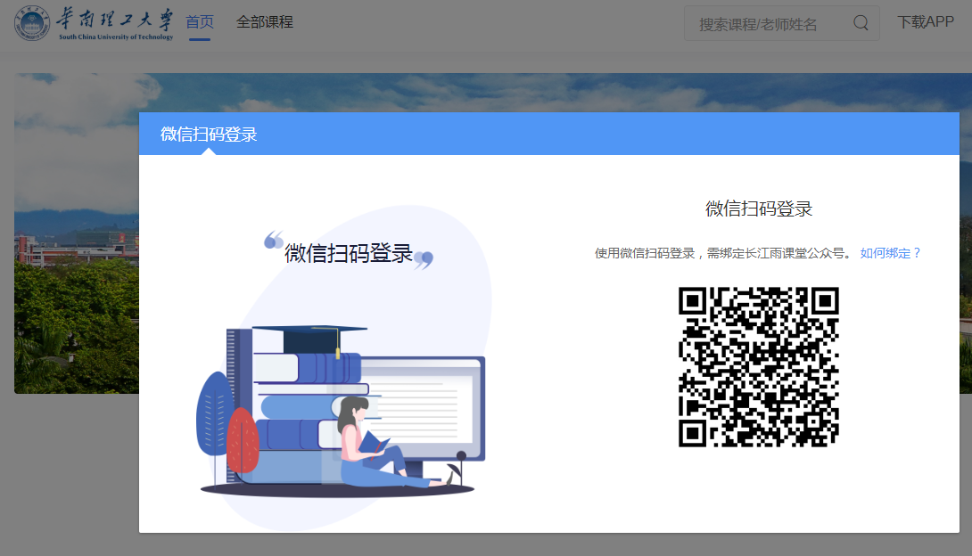

请使用微信扫码登录，首次使用需关注雨课堂公众号，并按照提示进行身份绑定：点击“更多-身份绑定-选择所属学校-按页面提示输入账号密码”，学生账号为学号，密码为学号后六位。

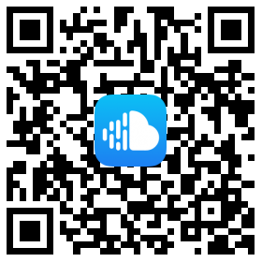
1.2 APP登录
除了网页登录学习，学生还可以扫描以上二维码下载学堂云APP，身份绑定后直接微信登陆查看课程进行学习。请务必选择“长江-学堂云”服务器。

- 课程班级和学习
2.1 课程班级列表
在课程班级中，可以看到“我听的课”列表。选择《学术英语先修课（PEAP）》 。
2.2 学习模块一至四的所有视频并完成相应练习。
2.3 SPOC学习成绩计入第一学期《学术英语及科技交流》课程平时成绩。学生应于2022年12月20日前完成SPOC学习及练习。

